PRESSEINFORMATION

Darauf freuen wir uns im Herbst:
Kartoffeln, Kürbis, Kohl und Co!

Heilbronn, im August 2019 | Das beste am Herbst? Natürlich die Herbstküche! Saisonale, gut gereifte Zutaten direkt aus der Region – das bringt die dritte Jahreszeit mit sich. In allen Facetten gibt es auf dem Markt Kürbis, Wurzelgemüse, frische Waldpilze, Kohlgemüse und heimisches Obst. In der kühleren Jahreszeit nimmt man sich gerne wieder mehr Zeit zum Kochen und freut sich auf deftige Schmorgerichte, Suppen und Eintöpfe.

Für die Bad Reichenhaller GewürzSalze hat die Salzmarke ein paar raffinierte Herbstgemüse-Rezeptkreationen wie zum Beispiel Süßkartoffelkuchen, Maronenbratlinge oder geschmorten Kürbis im Asia-Style entwickelt.

Eine besonders praktische Zutat für den Herbst: PommesSalz! Es verfeinert in der Kartoffelerntezeit nicht nur Wedges, Ofenkartoffeln oder selbstgemachte Süßkartoffelchips, es bringt mit seiner herzhaften Paprikanote auch deftige Schmorpfannen und Aufläufe auf Vordermann. Wie alle Produkte von Bad Reichenhaller ist auch das PommesSalz ohne Geschmacksverstärker, glutenfrei und vegan.

Ein schnell und einfach zubereiteter herbstlicher Flammkuchen mit Wurzelgemüse ist ein echter Hingucker und geradezu ideal, um Gäste zu beeindrucken. Dieses Rezept und weitere Ideen für die Herbstküche finden Sie auf www.bad-reichenhaller.de.

Herbstlicher Flammkuchen mit Wurzelgemüse und Salsa Verde
Zubereitungszeit: 45 Minuten / Wartezeit: 30 Minuten
Zutaten (für 4 Portionen):
Teig
220 g Mehl
3 EL Olivenöl
1 Eigelb
1/2 TL Bad Reichenhaller AlpenSalz
100 ml warmes Wasser

Creme
300 g Schmand
2 Prisen Bad Reichenhaller PommesSalz
1 Prise Zucker

Wurzelgemüse
3 Pflanzenöl
1 lila Karotte
1 gelbe Karotte
1 Karotte
½ Kopf Sellerie
2 rote Zwiebeln
2 Rote Beete
2 Ringelbete
2 Petersilienwurzeln
1 Prise Zucker
½ TL Bad Reichenhaller PommesSalz

Salsa Verde
½ Bund glatte Petersilie
½ rote Paprika
1 weiße Zwiebel
2 EL Essig
1 EL Olivenöl
2 Prisen Bad Reichenhaller PommesSalz
1 Prise Zucker

Zubereitung
Mehl mit Olivenöl, Eigelb, Salz und Wasser zu einem glatten Teig verkneten. Den Teigballen mit dem restlichen Öl bestreichen, in Folie wickeln und bei Zimmertemperatur ca. 30 Minuten ruhen lassen.
Schmand mit Salz und Zucker abschmecken und wieder kaltstellen.
Das ganze Wurzelgemüse waschen, schälen und anschließend in feine Streifen schneiden. Das Gemüse in einer Pfanne mit Öl anbraten und mit Zucker und PommesSalz würzen.
Für die Salsa Petersilie, Paprika und Zwiebel fein schneiden und in einem Mixer mit den restlichen Zutaten der Salsa Verde möglichst fein zerkleinern.
Den Ofen auf 200 °C vorheizen. Flammkuchenteig hauchdünn ausrollen, mit der Creme bestreichen, das Gemüse darauflegen und ca. 5 Minuten backen. Anschließend ein paar Kleckse Salsa auf den Flammkuchen verteilen und servieren.

Bildmaterial

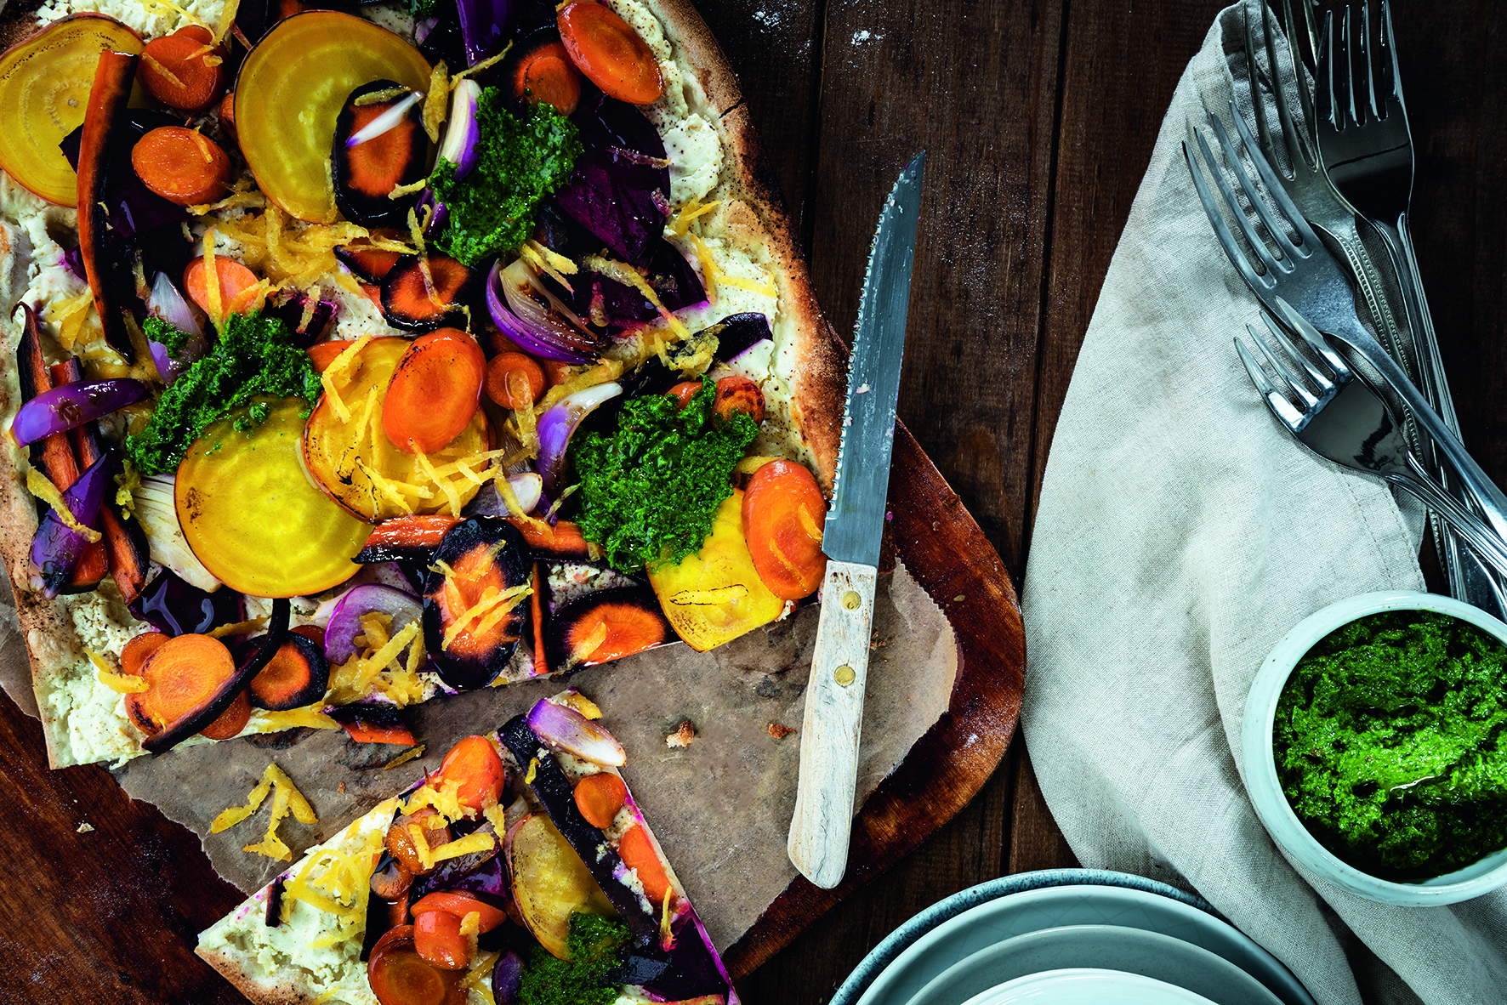
BRH_Rezept_Herbstlicher-Flammkuchen-mit-Wurzelgemuese.jpg
Iss mal was anderes! Einfach zuzubereiten und für Gäste ein echter Hingucker -Herbstlicher Flammkuchen mit Wurzelgemüse.

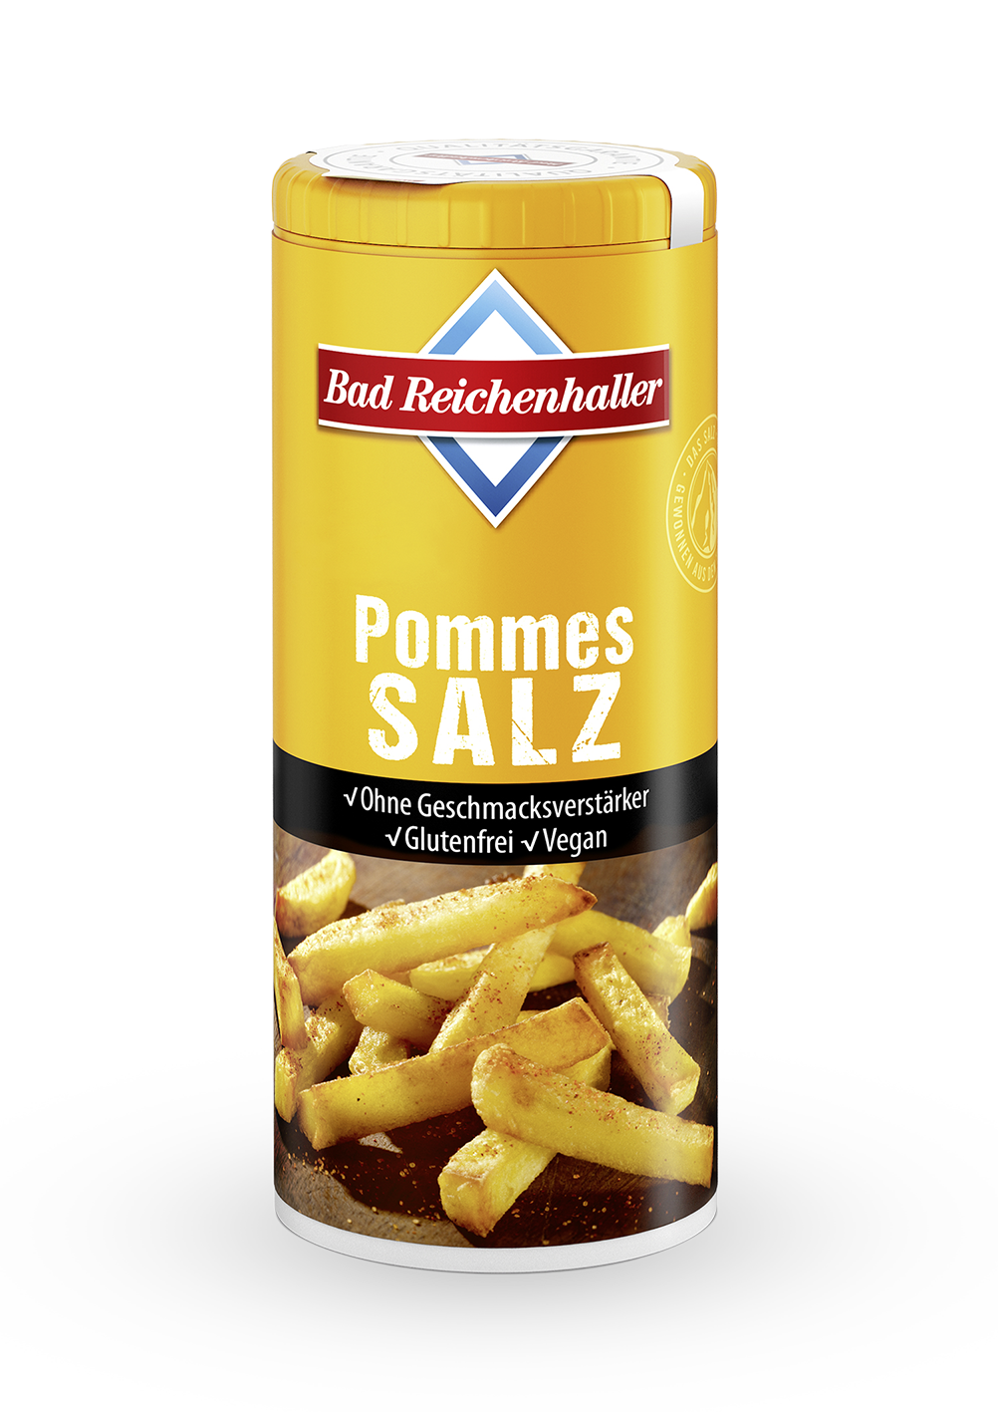 | 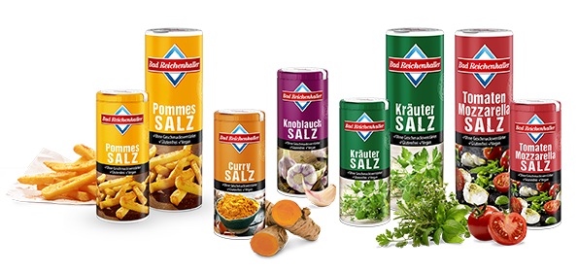
BRH_PommesSalz_90 g Dose.jpg | BRH_GewürzSalz-Sortiment.jpg  Bad Reichenhaller GewürzSalze sind die praktischen Begleiter in der modernen Küche.

Über Bad Reichenhaller
Bad Reichenhaller ist eine Marke der Südwestdeutsche Salzwerke AG und steht für hochwertiges Salz aus den Tiefen der Alpen. Gewonnen aus reiner Alpensole, garantiert es höchste Qualität beim Würzen, Kochen und Backen. Schon vor Hunderten von Jahren hat das „weiße Gold“ aus den Alpen seinen Ursprungsort berühmt gemacht. Heute ist Bad Reichenhaller die bekannteste Marke im deutschen Speisesalzsegment. Das Produktportfolio von Bad Reichenhaller umfasst AlpenSalze ohne und mit Zusatz von Vitaminen und Spurenelementen für eine ausgewogene Ernährung sowie eine große Auswahl an GewürzSalzen, Mühlen und Salzspezialitäten.
Mehr Informationen: www.bad-reichenhaller.de

Bitte nehmen Sie, bei Rückfragen und Interviewwünschen oder wenn Sie Bildmaterial benötigen, Kontakt mit uns auf! Wir freuen uns über ein Belegexemplar.

Pressekontakt:
Südwestdeutsche Salzwerke AG
Petra Laqua
Tel.: 07131/959-1846
E-Mail: petra.laqua@salzwerke.de
www.bad-reichenhaller.de

